**Notiere die einzelnen Arbeitsschritte zur Entsorgung des wiederverwertbaren Hausmülls.**

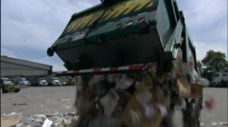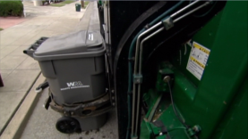

Wiederverwertbarer Hausmüll in ________

__________________.

_________________

getrennt sammeln.

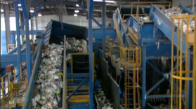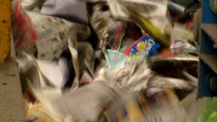

___________________

___________________

sortiert Müll.

Luft mit ___________

__________________ einblasen.

_________ bleibt liegen.

______________________________________auf Transportband.

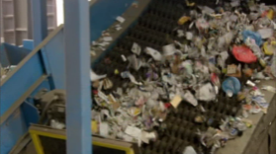

_________________________________ fallen auf ein anderes Band.

Rotierende Gummirolle

trennt _____________

__________________.

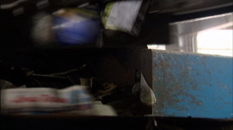

Starke _____________

__________ entfernen ___________________.

_______________ wird weitertransportiert.

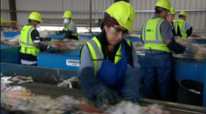

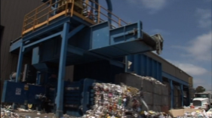

___________________

ArbeiterInnen sortieren die ________________.